如何选择移液器？

今天小编带给大家的是：如何选择一款合适的移液器/移液枪，是否有快捷的通道，选择移液器/移液枪，
首先确定是需要国产移液器还是需要进口移液器，
再确认量程范围，根据范围参数选定；
最后确认是否需要整只消毒还是半只消毒移液器（如果需要消毒选择全支消毒型，如果不需要消毒可选择半支消毒型，一般半支消毒就可以）；
如果以上都确认好了，要确定所需移液器是单道移液器或者多道移液器；
也可根据量程范围来确定，例如：0.1-2.5ul、2-20ul、10-100ul、50-200ul、100-1000ul、200-1000ul、1000-5000ul、1-10ml等量程范围为单道移液器，而多道移液器一般量程范围不会超过300ul。
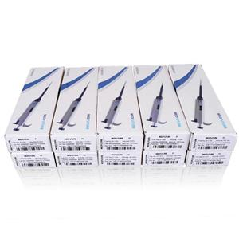

移液器的用途：
移液器/移液枪是实验室中用于精确移液的仪器，选择正确的移液器，有利于精准而又省力地完成移液任务。
移液器，也称移液枪，微量加样枪，微量移液器，微量移液枪，是一种小容量液体(ul)级的样品分配工具，有易拆卸和维护等特点。根据移液道数分为多道移液器和单道移液器。另外有整支消毒移液器、半支消毒移液器
移液器分类：
- 按"通道数"分：单道、8道、12道等。
2、按"调节方式"分：可调量程、固定量程。
3、按"操作方式"分：手动移液器、电动移液器。
4、按"灭菌方式"分：半支灭菌：管嘴连接部件下半支高温消毒。
整支灭菌：无需拆卸，整支消毒，精度高，寿命长。
5、按"样品种类"分：空气排代式：适用于移取大多数的液体。
外置活塞式：适用于移取困难液体，如高黏度、发泡、高蒸汽压的液体。
以下是小编多年销售经验总结的几款市场占有率很高的品牌，仅供大家参考，根据大家的需要选择一款合适的移液器；
进口：德国Brand普兰德、Eppenodrf艾本德、赛默飞世尔/ThermoFisher、法国Gilson吉尔森、美国Thermo热电、芬兰Biohit百得等
国产：大龙、迈德飞等

